УДК: 550.425
ОСОБЕННОСТИ СОСТАВА И СТРУКТУРЫ ФТОРСОДЕРЖАЩЕГО СОДАЛИТА (ЭКСПЕРИМЕНТАЛЬНЫЕ ДАННЫЕ) Граменицкий Е.Н. 1, Котельников А.Р.2, Щекина Т.И.1, Якубович О.В. 1 , Вигасина М.Ф. 1, Девятова В.Н. 2. 1Геол. ф-т МГУ, Москва (engramen@geol.msu.ru; t-shchekina@mail.ru; 2 ИЭМ РАН, Черноголовка (kotelnik@iem.ac.ru).
THE PECULIARITIES OF THE COMPOSITION AND STRUCTURE OF THE FLUORINE-CONTAINING SODALITE (EXPERIMENTAL DATA) Gramenitskiy E.N. 1, Kotelnikov A.R. 2, Shchekina T.I. 1, Yakubovich O.V. 1, Vigasina M.F.1 , Debiyatova V.N. 2. 1 MSU Geol.dep., Moscow: ((engramen@geol.msu.ru; t-shchekina@mail.ru), 2. IEM RAS, Chernogolovka (kotelnik@iem.ac.ru).

Abstract.Fluorine-sodalite was synthesized at the temperatures of 400-800 ° C and pressures of H₂O 1-2 kbar in the Si-Al-Na-H-O-F system. The X-ray diffraction and infrared spectroscopy studies have shown that fluorine enters into the sodalite structure in the form of anionic octahedral groups [AlF6] 3 varies from 0 to 1. The extreme members of the fluoride-sodalite series are Na₇(H₂O)₈[Si₅Al₇O₂₄] and Na₈(AlF₆)(H₂O)₄ [Si₇Al₅O₂₄], correspondingly . Re-entry of the Al(OH)₆³⁻ group into its composition presumably influences on the ratio of the main constituents. Depending on the system composition at 500-650°C, fluorine-sodalite is associated with nepheline, albite, cryolite and villiomite, analcime below 500° C and aluminosilicate melt - above 650ºC. The fluorine-containing sulfate-chlorine-sodalite in the sample from the Lovozero massif pegmatite was first discovered The most fluorine variety of natural sodalite contains a fraction of the fluorine minal equal to 0.2. The entry of fluorine into sodalite requires more significant energy expenditure than Cl- and SO₄²- ions, since it is accompanied by a rearrangement of the structure including the transition of tetrahedral aluminum to octahedral.

Keywords:fluorine-sodalite, hydroxyl-, chloro-, sulfate-sodalite, alumina fluoride complex, melt, fluid, anionic group, phase, X-ray diffraction and infrared spectroscopy

Авторами настоящей работы впервые при 400-800ºС и давлениях H₂O 1-2 кбар в системе Si-Al-Na-H-O-F была получена высокофтористая фаза, по составу главных компонентов и рентгенографическим свойствам подобная содалиту (F-Sdl) [Граменицкий и др., 2005; Котельников и др., 2008]. В природном содалите до сих пор не было отмечено присутствие фтора, хотя он часто ассоциирует с фторидами – виллиомитом, криолитом или флюоритом и является распространенным минералом магматических интрузивных и эффузивных щелочных пород и наложенных на них метасоматитов. Первое известное нам упоминание о F-cодалите связано с изучением [Денисов и др., 1977] люминисценции катодохромных содалитов с различным анионным составом (F, Cl, Br и J). В 1994 году появилась работа [Feron et.al., 1994], в которой сообщалось о гидротермальном синтезе при 100-200°С фтор-содалита - недостающего звена в серии галогенсодержащих содалитов., По данным порошковых рентгеновских исследований его параметр кубической элементарной ячейки был: а = 8,99 Å. Максимальное содержание фтора в содалите составляло 3 мас.%. Предложенная формула фтор-содалита Na₆[Al₆Si₆O₂₄]2NaF·H₂O была основана на предполагаемом подобии синтезированной фазы гидросодалиту и отнесена авторами к цеолитам. Методом монокристальной съемки нами [Якубович и др,, 2011] исследованы кристаллы фтор-содалита, специально синтезированные при 650°С и 2 кбар. Впервые была определена кристаллическая структура нового представителя в структурном типе содалита с внекаркасными анионами. Было установлено, что это новое соединение имеет кубическую сингонию: а=9,045(1) и пространственную группу (пр.гр.) P43m. Его основу представляет неупорядоченный Si,Al-тетраэдрический каркас, топологически идентичный каркасу минерала содалита. Фтор входит в структуру содалита в составе октаэдрических алюмофторидных комплексов [AlF₆]³⁻, которые локализованы в пустотах каркаса, как и катионы Na⁺ и молекулы H₂O. Выведенная кристаллохимическая формула Na_{7,38}(AlF₆)_{0,70}(H₂O)_{4,88}[(Si_{6,74}Al_{5,26})O₂₄] относилась к конкретному составу исследованного монокристалла, но не объясняла выявленных позднее изменений состава в различных опытах, отличавшихся условиями синтеза, исходной смесью и ассоциирующими с фтор-содалитом фазами.
Опыты проводились при температурах 400-800°С и P_{Fl} = 1 и 2 кбар на установках высокого давления с внешним нагревом и холодным затвором и в автоклавах объемом 20 мл на кафедре петрологии МГУ и в ИЭМ РАН. В качестве исходных веществ использовали реактивы марки «осч»: NaF, AlF₃, NaAlO₂, стехиометричные высушенные гели SiO₂, NaAlSiO₄, Al₂SiO₅, природный нефелин, очищенный от калия в расплавах NaCl при 900°С, и дистиллированная вода. Для выращивания монокристаллов использовали в качестве затравок природный Cl-содержащий содалит. Соотношение главных компонентов в опытах 400-650^{о}С задавали как серию смесей Na₃AlSiO₄F₂ (предполагаемый состав содалита) и NaF с 27-72 мас.% H2O. В опытах 750 и 800^{о}С исходные смеси содержали 6,54 мас.% H₂O, а концентрация F составляла по большей части около 40 ат.% от суммы Si, Al, Na и F.
О равновесности продуктов свидетельствуют постоянство состава полученных фаз, независимость фазовых отношений от продолжительности опытов, выбора фазового состава и состояния реагентов (подход с двух сторон по составу). Синтез содалита проходил в водных растворах, имевших исходную концентрацию 0,5 моль/л (2,1 мас. %). По данным специально поставленных опытов по изучению синтетических флюидных включений [Котельникова, Котельников, 2011] все опыты при 450-650^{о}С по синтезу содалита проходили в присутствии гомогенного флюида. Твердые продукты опытов изучали методами оптической и электронной микроскопии, рентгенографии (на дифрактометре HZG-4), инфракрасной спектроскопии (на Фурье-спектрометре ФСМ-1201) и локального рентгеноспектрального микроанализа (Jeol SM-6480LV, спектрометр INCA-Energy 350 кафедры петрологии МГУ и “Camebax” с энергодисперсионным детектором «Link AN-10000 в ИЭМ РАН).
В разных опытах совместно с содалитом сосуществуют (табл. 1) виллиомит Vil, криолит Crl, расплав (закаляющийся в стекло), нефелин, альбит Ab, анальцим Anc, канкрисилит Cns, силикат и гидроксид натрия.
Синтезированные фтор-содалиты обычно представлены бесцветными, прозрачными субизометричными кристаллами, имеющими габитус куба или ромбододекаэдра, в сечении нередко имеют форму шестиугольника (рис. 1).
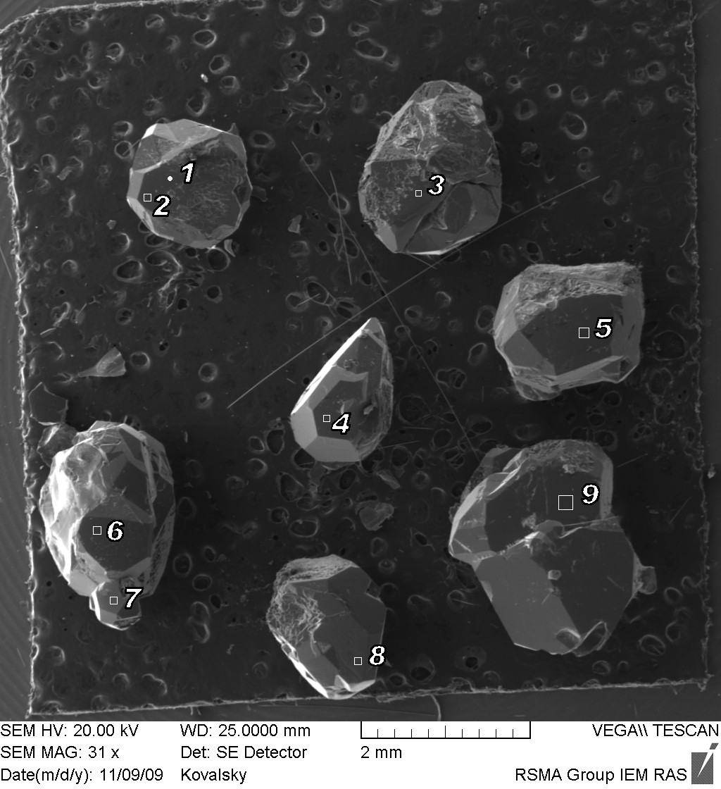  Sdl  а | 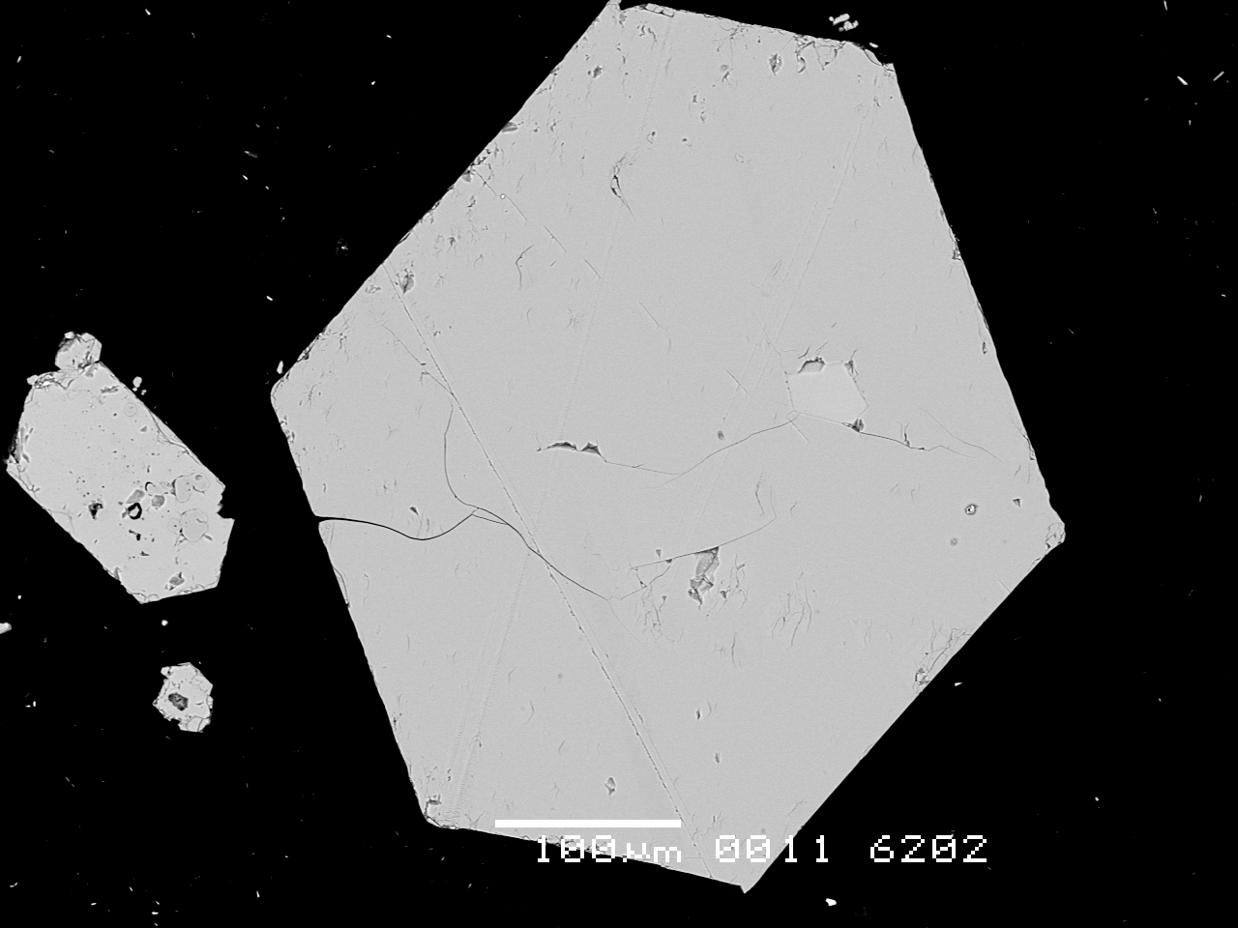  б  Sdl
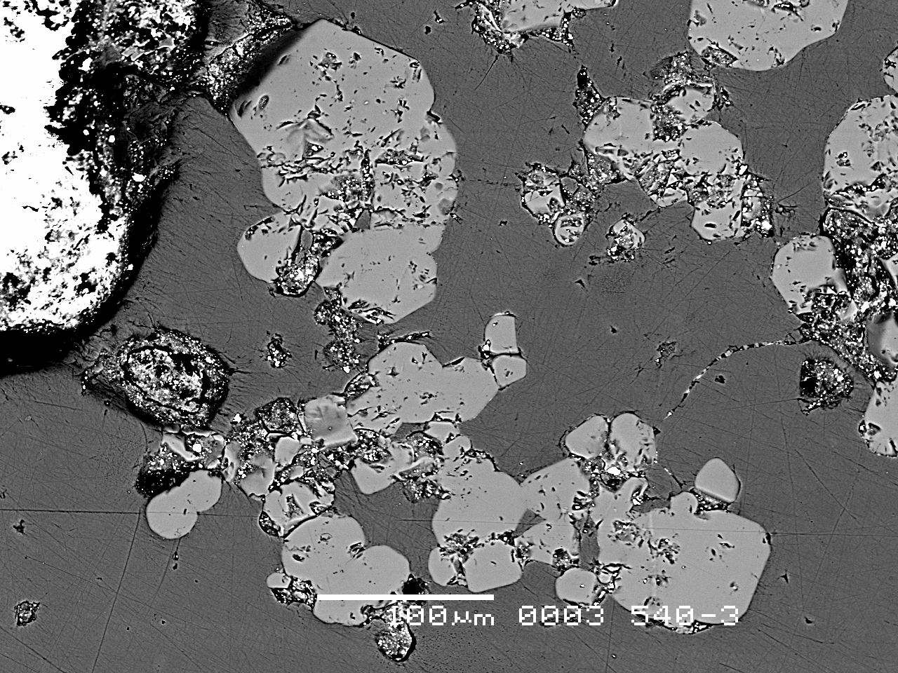  Vil  Sdl  в | 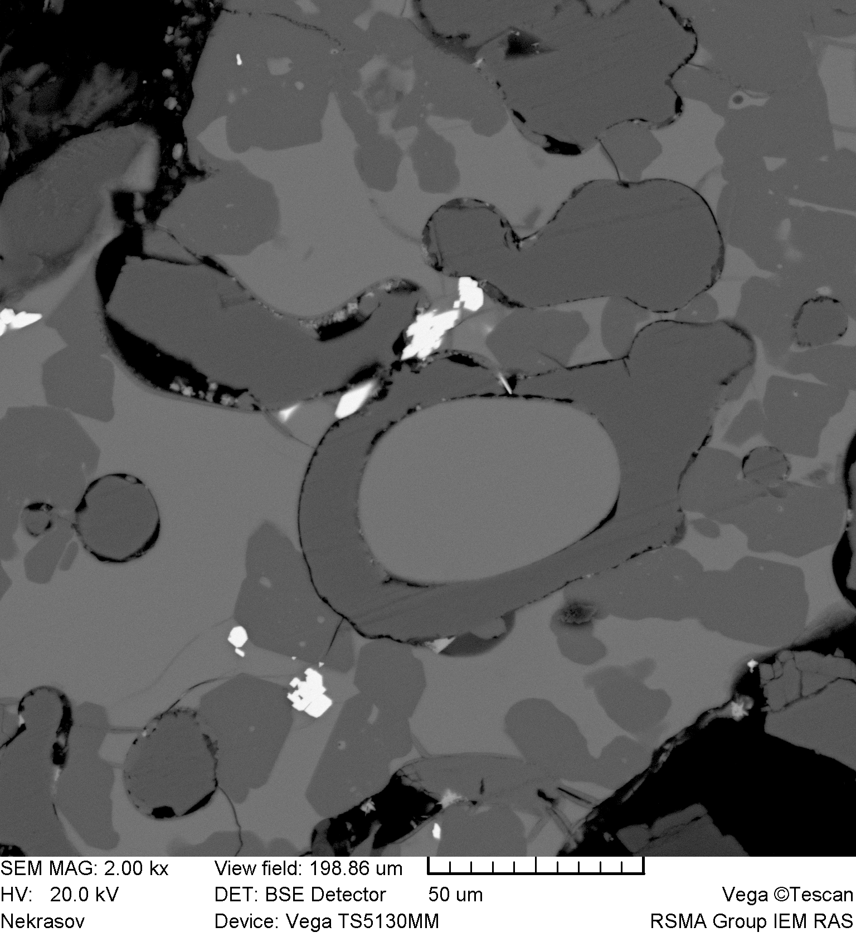  L  Sdl  г
Рис.1. Синтезированные кристаллы фтор-содалита: а,б – при 650^{о},1 кб; в - содалит в ассоциации с виллиомитом Vil при 750^{о},1 кб;.г- слдалит с расплавом L при 800^{о},1 кб.
Размер зерен составляет от 5 до 50 - 100 мкм, иногда до 500 мкм. Такие наиболее крупные кристаллы фтор-содалита были получены в длительном (41 сутки) опыте при 650⁰С, 2 кбар. В присутствии алюмосиликатного расплава L (стекла) содалит образует отдельные кристаллы или встречается в агрегатах с виллиомитом (рис.1 г).
Состав фтор-содалита. В соответствии со структурой [Якубович и др., 2011] химический состав минерала (тавбл.1) следует рассчитывать на (Si+Al)^{IV}=12. Порядок расчета: 1) из атомных количеств элементов, полученных из анализа, выделяется группа AlF₆ (Al^{VI}=F/6, Al^{IV}=Al^{tot}-Al^{VI}); 2) рассчитывается общий множитель K=12/(Si+Al^{IV}); 3) формульные коэффициенты получаются умножением атомных количеств Na, Al^{VI}, Al^{IV}, Si, F и O на общий множитель.
Фтор-содалит, таким образом, является минералом переменного состава.
Таблица 1. Средние составы представителей синтезированных фтор-содалитов в ассоциации с другими фазами* (мас.%)
при различных T и P=1** и 2*** кбар.
TºC | Фазы* | SiO₂ | Al₂O₃ | Na₂0 | F
400** | Ne+Anc | 37,85 | 34,28 | 23,58 | 7,41
400** | Сrl | 38,68 | 32,99 | 23,99 | 7,52
500** | Ne +Crl | 40,55 | 32,04 | 22,48 | 8,52
 | Ne | 38,91 | 33,98 | 22,52 | 7,93
 | Crl | 40,65 | 31,74 | 23,72 | 6,73
650** | Ne +Crl | 40,09 | 34,66 | 22,31 | 5,09
 | Crl | 39,28 | 32,23 | 23,70 | 8,26
650*** | Ne+Vil | 40,44 | 34,58 | 21,60 | 5,84
650*** | Сrl+CanS | 39,21 | 31,88 | 23,87 | 8,70
650*** | Ab+Crl+ CanS | 42,49 | 31,71 | 21,81 | 6,89
650*** | Vil | 40,98 | 37,78 | 18,49 | 4,73
750** | Ab+Crl | 41,35 | 29,94 | 23,20 | 9,53
750** | Crl+L | 41,93 | 29,74 | 22,86 | 9,45
750** | Crl+Vil | 36,06 | 34,07 | 24,49 | 9,28
750** | Vil | 40,08 | 29,79 | 23,76 | 10,99
800** | L | 39,09 | 27,14 | 28,36 | 9,35
 | L | 42,47 | 30,83 | 21,94 | 8,22
 | Vil | 33,35 | 35,35 | 24,79 | 6,51
Согласно установленной структуре наиболее вероятным механизмом изменения состава минерала может быть различное заполнение клетей содалитового каркаса анионными октаэдрическими группами [AlF₆]³⁻. Их число теоретически может меняться от 0 до 1. Для сохранения баланса зарядов и других структурных требований число атомов Si должно линейно увеличиваться соответственно от 5 до 7 (рис. 2, штрих-пунктирная линия 1), Na – от 7 до 8, тетраэдрического Al – уменьшаться от 7 до 5 и молекул H₂O – от 8 до 4. Теоретические крайние члены ряда: Na₇(H₂O)₈[Si₅Al₇O₂₄] и Na₈(AlF₆)(H₂O)₄[Si₇Al₅O₂₄]. Действительно, для всех (180) анализов имеется значимая положительная связь формульных коэффициентов Si и Na c AlF₆, но разброс относительно рассчитанной линейной аппроксимации велик. Тренд линейной корреляции Si c AlF₆ показан на рис. 2 пунктирной линией 2. Значительно возрастает достоверность такой корреляции, если из всего массива данных выделить две выборки составов фтор-содалита, синтезированных из менее кремнекислых исходных смесей (совместно с нефелином – линия 3) и с большим содержанием SiO₂ (совместно с альбитом – линия 4). Линии их трендов, кроме того, ближе к теоретической по углу наклона.
Рис. 2. Корреляция содержаний (в формульных коэффициентах – ф.к.) Si и группы [AlF6] в синтетических фтор-содалитах: 1 – теоретическая (интерполяция составов крайних членов); 2 – аппроксимация всех данных; 3 – для недосыщенных кремнеземом (+ нефелин) составов; 4 – для насыщенных кремнеземом (+ альбит) составов.
Структура допускает возрастание числа атомов Si, связанное с появлением в ней групп [Al(OH)₆]³⁻ независимо от содержания фтора. С этим механизмом возможно связано смещение трендов в зависимости от кремнекислотности исходной смеси. Зависимости состава фтор-содалита от условий синтеза не установлено, за исключением того, что при увеличении температуры разброс состава несколько увеличивается для всех компонентов.
Свойства фтор-содалита. Показатель преломления фторсодержащего содалита (обр.540 и 544), равен 1,417±0,003. Плотность D=2,370 г/см³. Впервые получен спектр ИК-поглощения (рис. 3а) фтор-содалита, содержащего внекаркасные анионы [AlF₆]³⁻.В спектре выделяется пять областей поглощения. В области волновых чисел 3200-3700 см⁻¹,имеется полоса, соответствующей валентным колебаниям ОН-групп. Подтверждением присутствия воды в молекулярной форме служат две интенсивные полосы поглощения при 1640 и 1691см⁻¹. Полосы поглощения в диапазоне 400-1300 см⁻¹ (Рис. 3б) содалита отвечают согласно антисимметричным валентно- деформационным колебаниям связей Si-O и углов O-Si-O, в меньшей степени Al-O и O-Al-O в кремне-алюмокислородных тетраэдрах. Три более низкочастотные компоненты (578-604 см⁻¹), не имеющие аналогов в спектре природного содалита, приписаны внутренним
колебаниям сложного анионного комплекса [AlF₆]³⁻ по аналогии со спектром ИК-поглощения криолита (рис. 3в) ⁻¹ (Накамото, 1991). Метод спектроскопии ИК-поглощения подтвердил присутствие анионных групп [AlF₆]³⁻ и молекул воды во фтор-содалите, независимо установленное расшифровкой его структуры.
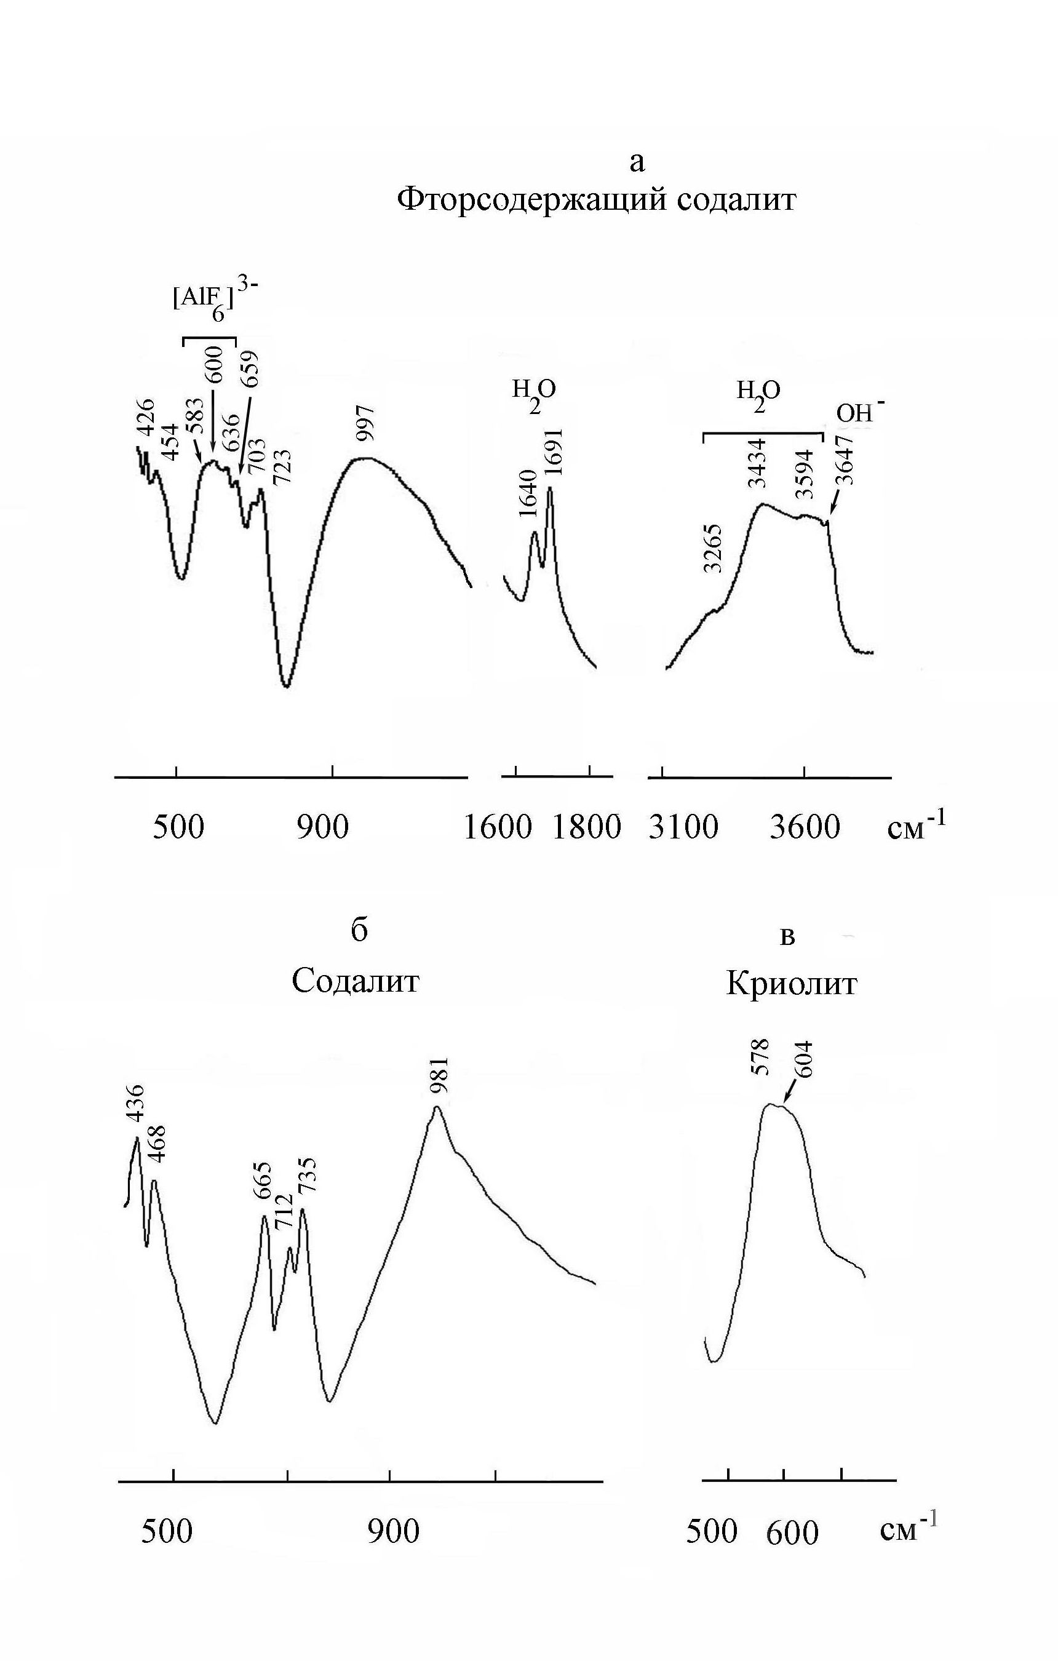
Рис. 3. Спектры ИК-поглощения: а – фтор- содалит, синтезированный в гидротермальных условиях (Т = 650^{о}С, Р = 2 Кбар); б – природный содалит Na₈[AlSiO₄]₆Cl₂ (Ковдор, Кольский п-ов, Россия); в – синтетический криолит Na₃AlF₆.
Новым результатом было открытие наличия в его структуре (ОН)⁻ групп, возможно, входящих в комплексы [Al(OH)₆]³⁻.На дифрактограммах (порошкограммах) фтор-содалита присутствует весь спектр характерных отражений содалита. Для 11 образцов определены параметры элементарной ячейки (табл. 2), рассчитанные в приближении пространственной группы P43m. Как можно было ожидать из структуры фтор-содалита, с высокой вероятностью существует прямая линейная связь объема V элементарной ячейки (Å³) (или ее размера а) от числа атомов Na (ф.к.) в формуле: V = 2,885*Na + 740,41 (рис. 4). Радиус анионной группы «R» (Å) явно зависит от параметра «а» (Å) (табл. 2). Зависимость описывается следующим линейным уравнением, рассчитанным для n =8: S_{x} = 0.29; t_{(95%)} =2.4: R = -59,221 + 6,8493*a ± 0.2, где n-число измерений, S_{x}-среднеквадратическое отклонение, t_{(95%)} –коэффициент Стьюдента для доверительной вероятности 95%. Величина параметра «а» синтезированных фтор-содалитов от 9,031 до 9,063 Å ближе всего к содалиту с группой SO₄.
Рис. 4. Линейная зависимость объема элементарной ячейки фтор-содалита от содержания натрия (ф.к.)
Для среднего значения 9.045 ± 0.010 Å получаем радиус [AlF₆]³⁻ = 2,7 ± 0,2 Å, что сопоставимо с размером группы SO₄.

Табл. 2. Параметры элементарных ячеек
синтетических содалитов с различными
анионными группами.
Анион | R, Ǻ | a, Ǻ | V, Ǻ³
(OH)⁻ | 1.32 | 8.885 | 701.4
Cl⁻ | 1.81 | 8.873 | 698.6
Br⁻ | 1.96 | 8.932 | 712.6
I⁻ | 2.20 | 9.009 | 731.2
(CO₃)²⁻ | 2.57 | 9.005 | 730.2
(NO₃)⁻ | 2.60 | 8.997 | 728,3
(SO₄)²⁻ | 2.98 | 9.072 | 746.6
(WO₄)²⁻ | 3.40 | 9.148 | 765.5
Примечание: величины параметров элементарной ячейки заимствованы из баз данных [Chichagov, 1994], а значения радиусов
анионов – из работ [Смит, 1968; Перчук, Рябчиков, 1986]
Установленные особенности кристаллической структуры F-содалита допускают лишь ограниченную изоморфную смесимость с Cl-содалитом. Участие фтора в среде кристаллизации приводит к формированию анионных октаэдрических комплексов [AlF₆]³⁻ и одновременному уменьшению количества группировок [AlO₄]⁵⁻ в тетраэдрическом алюмосиликатном каркасе, который оказывается статистически разупорядоченным. В отличие от обычного для содалитов идентичного содержания полостей в вершинах и центре кубической ячейки (рис. 6), которое реализуется в пр. гр. P43n, в данном случае фонари в центре ячейки не содержат октаэдров AlF₆. Полость в центре ячейки на 94% занята молекулами H₂O, а конкурирующие в структуре молекулы H₂O и анионные комплексы (AlF₆)^{3–} в полостях в вершинах элементарной ячейки находятся в отношении около 1:3. Происходит смена пр.гр. фазы на P43m. Изменяются и позиции ионов Na. Такие структурные различия обусловливают, видимо, незначительную изоморфную смесимость F- и Cl-содалитов. В литературе отсутствуют указания на какие-либо заметные примеси фтора в природных содалитах. Содержания фтора выше предела обнаружения установлены в единственном образце из пегматита Ловозерского массива, любезно предоставленного И.В.Пековым. (F,SO₄,Cl)-содалит находится в ассоциации с щелочным полевым шпатом, щелочным амфиболом и виллиомитом. Состав его неоднородный. Анализ наиболее фтористой разновидности пересчитывается на формулу Na_{8.28}Al_{6.03}Si_{5.96}O_{23.6}(Cl)_{1.41}(SO₄)_{0.61}(F)_{0.48}. Возможно, обнаруженный содалит содержит максимальную (0,2) долю фтористого минала. Пересчет с учетом вхождения фтора в группу [AlF₆] ³⁻ приводит, естественно, к еще меньшей доле.

Работа выполнена при финансовой поддержке РФФИ, проект №16-05-0089.

СПИСОК ЛИТЕРАТУРЫ
Граменицкий Е.Н., Щекина Т.И., Девятова В.Н. (2005) Фазовые отношения во фторсодержащих гранитной и нефелиновой системах и распределение элементов между фазами. М: ГЕОС, 186 с.
Денисов P.A., Денкс В.П., Дудельзак А.Э., Осминин B.C., Руус Т.В. (1977) Оптически стираемое окрашивание и люминесценция содалитов. Журнал Прикладной Спектроскопии 27(1), 149-154.
Котельников А.Р., Щекина Т.И., Граменицкий Е.Н., Зубков Е.С., Ковальский А.М., Сук. Н.И.,
Котельникова З.А., Котельников А.Р. (2011) Фазовое состояние NaF-содержащего флюида при 700°С и Р = 1, 2 и 3 кбар по данным изучения синтетических флюидных включений в кварце. Геология и геофизика 52(11), 1665—1676.
Накамото К. (1991) ИК спектры и спектры КР неорганических и координационных соединений. М.: Мир. 535 с.
Якубович О.В., Котельников А.Р., Щекина Т.И., Граменицкий Е.Н., Зубков Е.С.(2011) Новый представитель в структурном типе содалита с анионами [AlF₆]³⁻ в микропорах тетраэдрического каркаса. Кристаллография 56 (2), 217-224
Feron B., Guth J.L., Mimouni-Erddalane N. (1994) Influence of the presence of NaF on the crystallization of zeolite A (LTA): First evidence for the existence of fluosodalite, the missing end-member of the halosodalite series. Zeolites, 14, 177-181.
Kotelnikov A., Kovalskii A., Gramenitskiy E., Shchekina T. (2008) The synthesis of F-sodalite in the system SiO₂-Al₂O₃-Na₂O-H₂O-NaF at 400-800°C and P_{H2O} = 1-2 kbar. Conference series of 12th International conference on experimental mineralogy, petrology and geochemistry. Innsbruck, Austria, 43.

